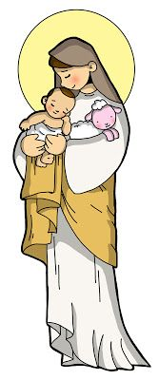
SANTA JUANA DE LESTONNAC, quería mucho al la Virgen María, madre de Jesús y a ella siempre le rezaba para agradecer todo el amor y guía que le daba.
Tú, junto a tus papitos, escríbele a nuestra Madre, una linda oración.

Familia ______________________________________________________________ curso_____________________

